08/24-07

Sicher per pedes

Fußverkehr: Laser-Schutzsystem am Zebrastreifen

„Pkw-Fahrer übersieht 92-Jährige auf Zebrastreifen“, „Unfall am Zebrastreifen in Wunsdorf – 18-Jährige in Lebensgefahr“, „Tödliches Unglück: 37-Jährige an Fußgängerüberweg von Auto erfasst“, „Unfall am Zebrastreifen auf dem Schulweg“: Die Meldungen über dramatische Unfälle im Kontext mit Zebrastreifen sind täglich in der Presse zu finden. Grundsätzlich sollen die Markierungen auf der Fahrbahn ein klares Signal an Autofahrer und Passanten geben: Fahrzeuge müssen hier anhalten, Fußgänger haben Vorrang. Gerade für vulnerable Bevölkerungsgruppen wie Kinder und ältere Menschen bietet die weißen Streifen jedoch nicht genug Sicherheit. So reagieren viele Autofahrende zu spät – beispielsweise bei verminderten Sichtverhältnissen durch Dunkelheit oder bei trübem Wetter. Ein neues System verspricht hier jetzt zusätzlichen Schutz durch moderne Technik.

Der Fußverkehr ist ein wichtiger Bestandteil einer nachhaltigen Mobilität. Seit 2022 wird dieser auch öffentlich gefördert; seit 2023 besteht hier auch eine Förderinitiative, mit der Sicherheit und Attraktivität des Fußverkehrs verbessert werden sollen. Der sichere Fußverkehr ist ebenfalls wesentlicher Bestandteil des Verkehrssicherheitsprogramms der Bundesregierung 2021 bis 2030 (VSP). Ziel ist es, Fußgänger besser zu schützen und die Infrastruktur entsprechend anzupassen.

Mehr Zebrastreifen für mehr Sicherheit
Ein Ansatzpunkt dabei ist die Erhöhung der Anzahl an Zebrastreifen, die Fußgängern das sichere Überqueren von Straßen ermöglichen sollen. Doch wie zahlreiche Unfälle zeigen, reicht die bloße Markierung auf der Fahrbahn oft nicht aus, um die Sicherheit zu gewährleisten. Im Mai dieses Jahres wurde ein 16-jähriger Schüler in Brilon auf einem Zebrastreifen angefahren, in St. Gallen wurden eine Frau und ihr einjähriges Kind auf einem Fußgängerstreifen von kollidierenden Autos erfasst. Die Frau wurde überrollt und schwer verletzt, während das Kind Gesichtsverletzungen erlitt. In Unna wurde ein 15-Jähriger beim Überqueren eines Zebrastreifes angefahren. Diese Vorfälle verdeutlichen, dass Zebrastreifen zwar eine wichtige Funktion erfüllen, jedoch nicht die Sicherheit bieten, die gefordert ist. Oftmals sind die Sichtverhältnisse schlecht. Autofahrer reagieren daher zeitverzögert. Das notwendige Abbremsen erfolgt nicht oder zu spät.

Das Laser-Fußgänger-Schutzsystem von Blömen
Um die Sicherheit an Zebrastreifen zu erhöhen, hat die Blömen Verkehrs- und Sicherheitstechnik GmbH aus Gescher ein innovatives Laser-Fußgänger-Schutzsystem entwickelt: SafeXOne erkennt mithilfe von Sensoren, wenn sich ein Fußgänger einem Zebrastreifen nähert, und aktiviert daraufhin Lichtsignale sowie einen Laserteppich. Die Sensoren sind in vier Pfosten integriert, die an den Ecken des Fußgängerüberwegs installiert werden. Sobald ein Passant erkannt wird, beginnt ein LED-Blinklicht zu leuchten, das Autofahrer aufmerksam macht. Bei schlechten Sichtverhältnissen wird zusätzlich ein zwei Zentimeter hoher Laserteppich über den Zebrastreifen projiziert, der die Aufmerksamkeit der Fahrer direkt auf den Fußgänger lenkt.

Smarter Zusatznutzen: Verkehrsdaten erfassen
Ein zusätzlicher Vorteil des Systems ist seine Fähigkeit, Verkehrsdaten zu erfassen. Die integrierten Sensoren können Verkehrszahlen ermitteln und so wertvolle Informationen für die Verkehrsplanung liefern. Dies macht das System nicht nur zu einem Sicherheitsgewinn, sondern auch zu einem wichtigen Werkzeug für die Entwicklung smarter Städte. „Diesen Zusatznutzen haben sich bereits Kommunen in der Finanzierungsphase zu Nutze gemacht und Fördermittel für SmartCity aktiviert, um SafeXOne umzusetzen“, erklärt Benno Blömen, Geschäftsführer und Inhaber von Blömen VuS.

Förderung und einfache Installation
Die einfache Nachrüstung bestehender Zebrastreifen macht das System besonders attraktiv. Die Installation erfordert lediglich das Gießen von Fundamenten für die Pfosten. Die Stromversorgung kann entweder über bestehende Leitungen oder über ein Solarmodul erfolgen, wobei ein Akkupuffer den Betrieb auch bei Stromausfällen sicherstellt.

Die Kombination aus moderner Technik, einfacher Installation und zusätzlichem Nutzen durch Verkehrsdaten macht das Laser-Fußgänger-Schutzsystem von Blömen VuS zu einem vielversprechenden Ansatz für eine sicherere und smartere Mobilität. Weitere Informationen erhalten Interessierte direkt per Mail an info@bloemen-vus.de – und im Internet unter www.bloemen-vus.de.
ca. 4.400 Zeichen

Über BLÖMEN VuS:
Die BLÖMEN VuS GmbH aus Gescher ist spezialisiert auf den Vertrieb von Systemen für Straßenausrüstung und Verkehrssicherheit sowie Umwelt- und Artenschutz. Darüber hinaus umfasst das Produktprogramm des Unternehmens Systeme zur videobasierten Baustellenbewachung und intelligente Parkplatzsperren beziehungsweise -bügel. Das BLÖMEN VuS-Team versteht sich als lösungsorientierter Partner mit weitreichenden Erfahrungen in Sachen Produktkonzeption, Logistik und Service. Neben dem umfangreichen Standardportfolio gestalten die Münsterländer immer wieder Innovationen mit, begleiten diese zur Marktreife und übernehmen den professionellen Vertrieb. Dabei arbeitet BLÖMEN VuS schwerpunktmäßig im deutschen Bundesgebiet, betreut jedoch auch Projekte im benachbarten Ausland.

Bildunterschriften

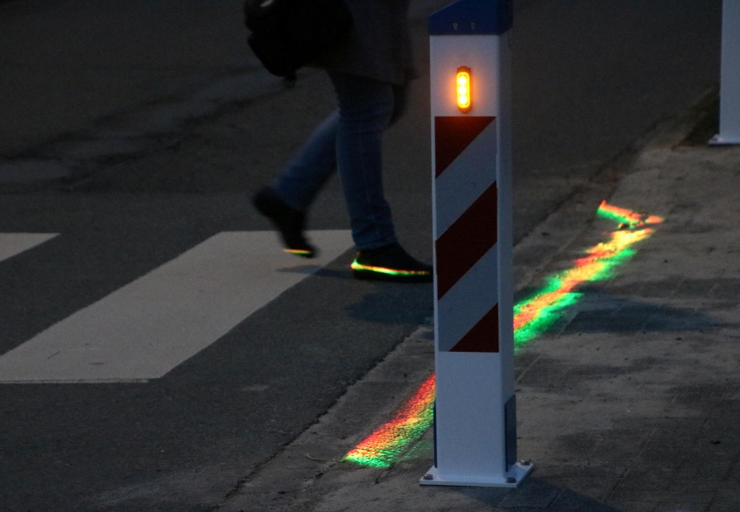
[24-07 Laser-Fußgänger-Schutzsystem]
Sobald sich ein Fußgänger dem Zebrastreifen nähert, registrieren die Sensoren in den Pfosten die Bewegung und beginnen zu blinken.
Foto: Blömen VuS
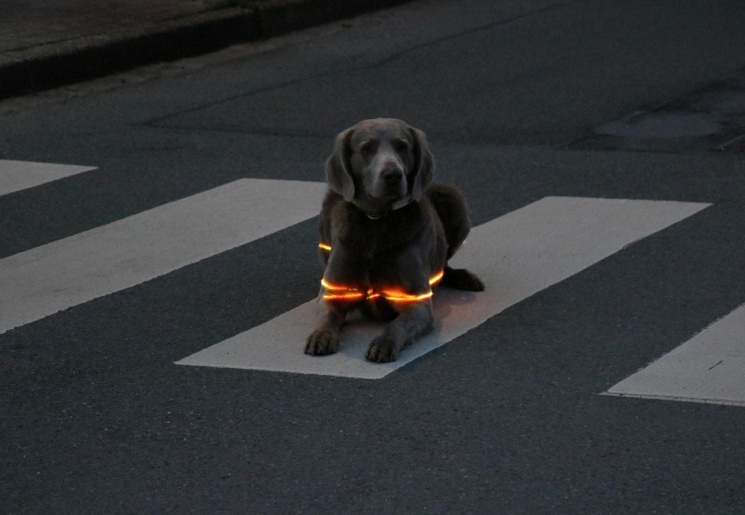
[24-07 Aufmerksamkeit]
Während konventionelle Systeme lediglich auf den Überweg hinweisen, lenkt das neue System die Aufmerksamkeit auf den Fußgänger selbst.
Foto: Blömen VuS

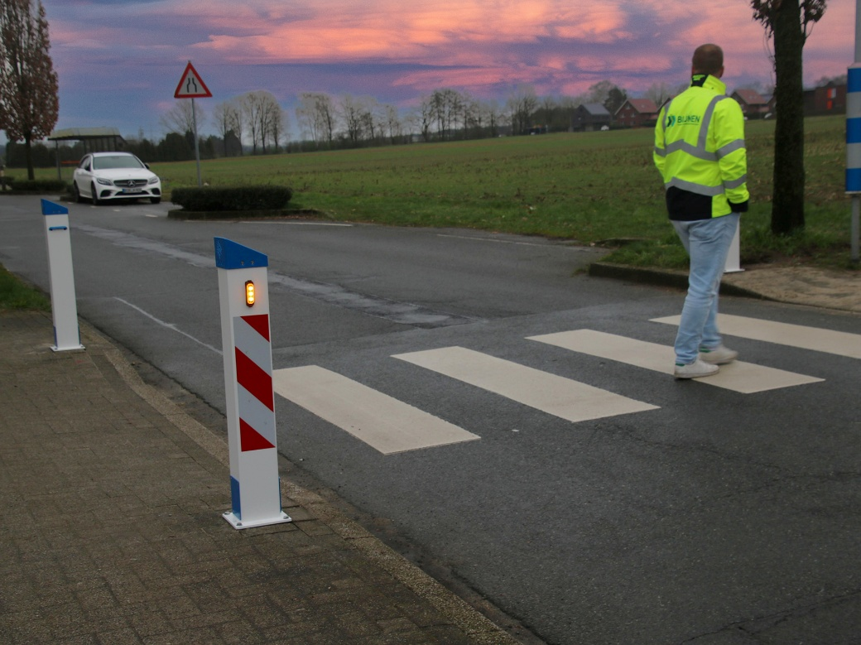
[24-07 Dunkelheit]
Sicherheit für Zebrastreifen: Der Lichtteppich von SafeXOne macht Fußgänger beim nächtlichen Überqueren sichtbar und schützt so zuverlässig.
Foto: Blömen VuS

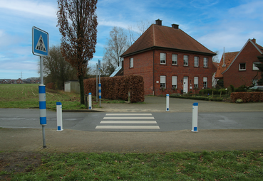
[24-07 Zebrastreifen]
Die kabel- oder solarbetriebene Technik besteht aus vier Säulen, die jeweils an den Ecken des Zebrastreifens auf dem Bürgersteig montiert werden.
Foto: Blömen VuS

Rückfragen beantwortet gern:

BLÖMEN Verkehrs- und
Sicherheitstechnik GmbH
Benno Blömen
Tel. +49 (2542) 86 960 10
eMail: benno.bloemen@bloemen-vus.de
www.bloemen-vus.de
Kommunikation2B

Mareike Wand-Quassowski
Tel. +49 (231) 330 49 323
eMail: m.quassowski@kommunikation2b.de
www.kommunikation2b.de

